

Sistema de Gestión de Inventario

Versión: 1.0

Autores: Jonny Pulido
Nayarit Gutiérrez
Lilley Caicedo
Ángel Puentes

21/05/2025

Contenido
1. INTRODUCCION 3
2. OBJETIVO 3
3. REQUISITOS DEL SISTEMA 3
4. Interfaz de Usuario 4
5. ACCESO AL SISTEMA 4
6. Registro de Usuarios 5
6.1 Pasos a seguir 5
7. Módulo de Productos 6
7.1 Agregar producto 6
7.2 Editar Producto 7
7.3 Opciones y Buscar producto 7
8. Módulo de entradas 8
9. Módulo de Salida 9

INTRODUCCION

Este documento proporciona instrucciones sobre cómo utilizar el sistema de gestión de inventario de PATY SPORT, este permite registrar, consultar y controlar la entrada y salida de productos de forma eficiente. Está diseñado para facilitar la administración del stock de productos.

OBJETIVO

El objetivo principal de este manual de usuario es proporcionar al usuario final toda la información necesaria para utilizar de forma eficiente y segura el sistema web de gestión de inventario, el cual permite controlar la entrada y salida de productos.
Este documento busca orientar al usuario en el uso adecuado de cada módulo del sistema, detallando los componentes, funcionalidades y recursos técnicos disponibles, con el fin de facilitar el mantenimiento, la correcta operación y futuras mejoras del sistema.
Además, este manual tiene como objetivos específicos:
• Orientación: Familiarizar al usuario con la interfaz y estructura del sistema.
• Instrucción: Brindar pasos claros para registrar productos, gestionar entradas y salidas, y generar reportes.
• Referencia: Servir como una guía rápida para resolver dudas comunes.
• Optimización: Ayudar al usuario a aprovechar al máximo las funcionalidades del sistema.
• Reducción de errores: Minimizar fallos mediante instrucciones claras.
• Productividad: Mejorar la eficiencia en el control de inventario y la toma de decisiones.
En resumen, este manual tiene como fin mejorar la experiencia del usuario al operar el sistema, asegurando un manejo ágil, preciso y eficaz del inventario.

REQUISITOS DEL SISTEMA

• Navegador web (Chrome, Firefox, Edge)
• Conexión a internet
• Usuario y contraseña válidos

Interfaz de Usuario
La estructura de la interfaz del sistema de inventario Paty sport, se creó en vídeos digitales colgados en un Drive en la nube del cual podrán usar de acuerdo a la funcionalidad a usar, dando clic sobre la imagen de la funcionalidad.

ACCESO AL SISTEMA
Para dar ingreso al sistema se podrá realizar como Administrador, empleado y usuario. Cada tipo de usuario debe iniciar sesión con sus credenciales correspondientes para acceder a las funciones disponibles.
Pasos a seguir
- Dar clic en Iniciar sesión
- Llenar los campos de documento y contraseña
- Dar clic en el botón de “Iniciar Sesión”

-Clic en la imagen para ver el video-
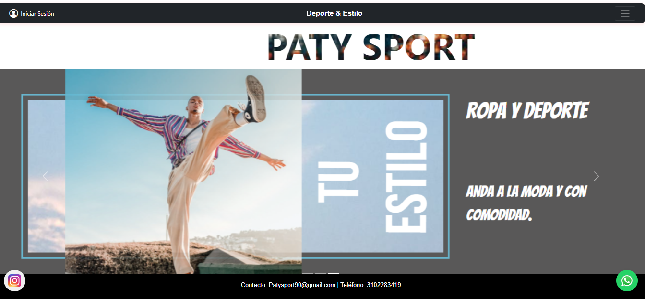

Registro de Usuarios

El módulo de registro permite crear nuevas cuentas de usuario en el sistema. Este proceso es esencial para otorgar acceso controlado al sistema, definir roles y asegurar que solo usuarios autorizados puedan interactuar con los distintos módulos

Pasos a seguir
- Ir a la pagina de inicio
- En el menú desplegable hacer clic en “Iniciar Sesión”
- Luego dar clic en “Registrarse”
- Llenar los campos solicitados:
- Tipo de documento
- Numero de Documento
- Nombres y Apellidos
- Teléfono
- Correo electrónico
- Contraseña
- Dar clic en el botón “guardar”

- -Clic en la imagen para ver el video-
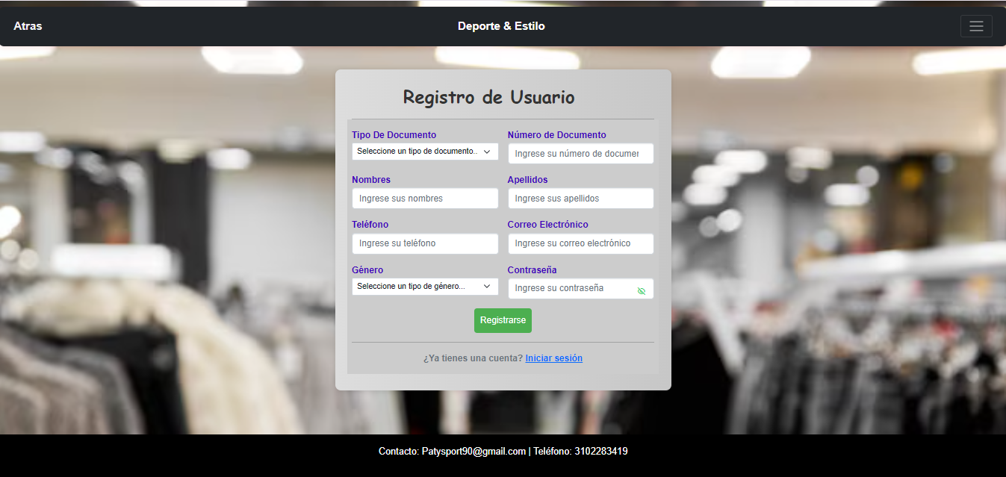

Módulo de Productos

En este módulo se gestionan todos los productos del inventario. El usuario puede registrar nuevos productos, editar información existente o eliminar productos cuando ya no se usen. También permite visualizar información clave como nombre, precio, descripción, estado y stock disponible.

Agregar producto
Pasos a seguir
- Dirigirse al módulo de Productos
- Dar clic en el botón “Agregar producto”
- Llenar los campos solicitados:
- Nombre
- Precio
- Iva Imagen
- Categoría
- Estado
- Descripción
- Marca
- Talla
- Proveedor
- Dar clic en el botón “Guardar”

-Clic en la imagen para ver el video-
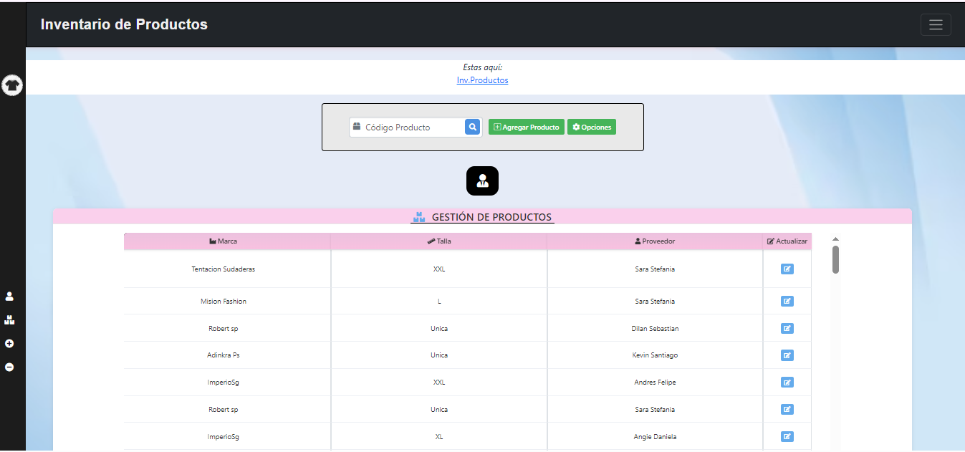

Editar Producto

Pasos a seguir

- Dar clic en el icono de la columna Actualizar
- Editar cualquier campo
- Dar clic en el botón “Guardar”

-Clic en la imagen para ver el video-
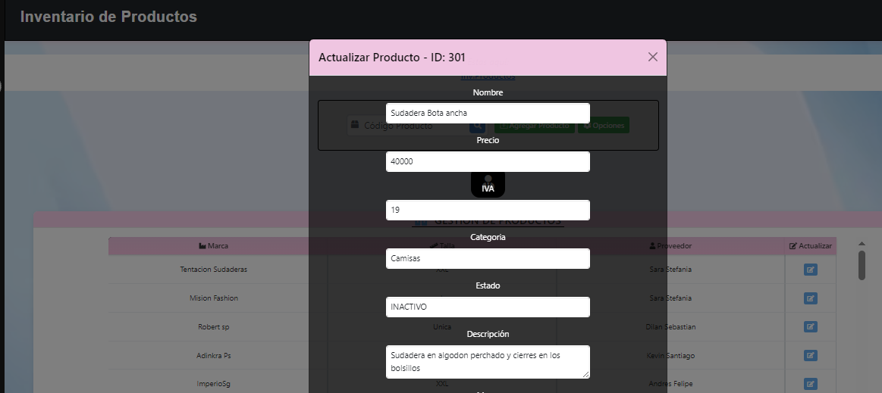

Opciones y Buscar producto

Opciones
- Dar clic en el botón
- Seleccionar la opción a agregar
- Llenar los campos
- Dar clic en el botón “guardar”
Buscar
- Digitar el código de producto a consultar
- Dar clic en el icono de la lupita

-Clic en la imagen para ver el video-
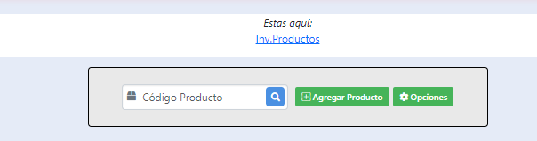

Módulo de entradas
Pasos a Seguir
- Dar clic en el botón “Agregar Entrada”
- Llenar los campos de:
- Producto
- Cantidad
- Descripción
- Precio
- Empleado
- Dar clic en el botón Agregar Ingreso.

-Clic en la imagen para ver el video-
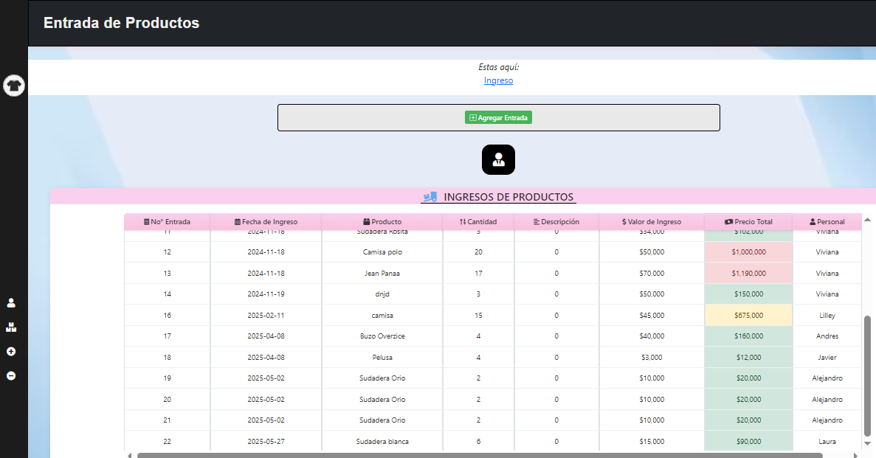

Módulo de Salida

Pasos a seguir
- Llenar el campo de:
Producto
Cantidad
Empleado
- Dar clic en el botón “Agregar Salida”

-Clic en la imagen para ver el video-

